|  |
| --- |
| HBO - ICT |
| Ondernemingsplan van der Werk Automatisering |
| Project informatiesysteem |

|  |
| --- |
| Klaas van der Werk - 528692  Niels Nieuwland - 529036  Harm Bogert - 339857  Wytze Douma - 532401  9-1-2018 |

Ondernemingsplan V.D.W Automatisering

Als onderneming gaan wij een automatiseringsbureau starten. Het idee hierachter is dat wij graag bedrijfsprocessen willen verbeteren door middel van geautomatiseerde ICT systemen en hierdoor overbodig werk bij bedrijven uit handen willen nemen.

De doelgroep waarop v.d.W Automatisering zich focust is niet concreet, wij willen onze service aan gaan bieden aan alle mogelijke bedrijven, organisaties en verenigingen die over een software systeem beschikken. Dit kunnen alle software systemen zijn, echter lijkt het ons het leukst om met financiële systemen bezig te gaan.

Inhoudsopgave

**1**. **Missie, visie en doel** **3**

**Onderbouwende theorie** **3**

**Onderbouwing keuzes** **3**

**2. Swot analyse Van der Werk Automatisering** **5**

**7s Model** **5**

Strategy 5

Systems 6

Structure 7

Shared Values: 7

Style 8

Staff 8

**DESTEP Analyse** **10**

Demografisch 10

Ecologisch 10

Sociale 10

Technologisch 11

Economisch 11

Politiek 12

**Confrontatiematrix** **13**

**3. Haalbaarheidsonderzoek Vdw Automatisering** **15**

**Onderzoek regelgeving** **15**

**Onderzoek gebruik openbare diensten** **17**

**Onderzoek voordelen korte communicatielijnen** **18**

**Onderzoek grootte target groep** **18**

De enquête 18

Analyse 21

Cronbach Alpha 24

Chi-Kwadraat 24

Conclusie 25

**4. Het Informatiesysteem** **26**

1. Projectmanagementsysteem - Ecrm 26

2. Content Management System 31

3. Workflow Management Systeem 33

**5. Investeringsplan** **34**

Financieringsplan 34

Openingsbalans 35

Uitgaven en kosten 35

**6. Bronnenlijst** **37**

# 1. Missie, visie en doel

Missie

Het versimpelen en verbeteren van bedrijfsprocessen door middel van ICT systemen.

Visie

Wij geloven dat een werknemer die zo min mogelijk routine handelingen hoeft uit te voeren voordat hij aan zijn daadwerkelijke werk kan beginnen, het beste en zo productief mogelijk kan werken.

Doel

Ons doel is om het aantal manuren van onze klanten met 12.5% te reduceren binnen 1 jaar tijd.

Verderop in het document wordt er verdere toelichting gegeven op ons missie, visie en doel.

# Onderbouwende theorie

Zie bronnenlijst aan het eind van het document.

Missie: Bron 1

In deze bron wordt uitgelegd wat een missie inhoud.

Visie: Bron 2

Bron die goed weergeeft wat de visie van een bedrijf is en wat het verschil is met de missie.

Doel: Bron 3

Bron voor het formuleren van het doel, korte uitleg over SMART formuleren.

# Onderbouwing keuzes

Onderbouwing Automatiseringsbedrijf

De keuze om een automatiseringsbedrijf op te gaan starten hebben we met z’n allen als groep gemaakt nadat we het over verschillende soorten bedrijven hebben gehad. Het is voor ons een nieuwe techniek en er zit veel uitdaging in het werk, dit trekt ons aan. Ook is er bij veel verschillende soorten bedrijven vraag naar dit werk, zo hoor je meerdere malen in het nieuws over gefaalde ICT projecten met name bij overheidsinstellingen. Als wij hier goed op inspelen kunnen wij projecten voor de overheid doen en dit is een stabiele sector, dit betekent dat er altijd werk is. Doordat wij nog jonge mensen zijn hebben wij een vernieuwende blik op de systemen hierdoor kunnen wij revolutionair zijn en extra uitblinken.

Onderbouwing missie

Voor ons is het een doorn in het oog als wij zien dat een bedrijf niet efficiënt opereert. Wij willen dan ook graag inefficiënte bedrijfsprocessen automatiseren. Waardoor het bedrijf haar werknemers/tijd beter in kan zetten. Dit willen we realiseren door middel van het bouwen van systemen die deze processen kunnen verbeteren binnen de ICT.

Een voorbeeld van een systeem dat bedrijfsprocessen automatiseert is: klantenregistratiesysteem, planningsysteem.

Onderbouwing visie

Mensen vinden makkelijk maar saai werk zonder veranderingen niet leuk. Als je, voordat je een leuk onderdeel van het werk kan gaan doen, een saaie datalijst moet maken, verlies je al gauw motivatie. Wij geloven dat als wij dit soort werk uit handen nemen, dat er niet alleen meer geproduceerd kan worden, maar de werknemer zich ook beter voelt bij zijn werk.

Onderbouwing doel

Het beperken van handelingen waardoor taken sneller uitgevoerd kunnen worden. En hierdoor dus het aantal manuren en gemaakte kosten verminderen. Wij willen dit binnen een jaar realiseren omdat we niet willen dat een project te lang duurt en de efficiëntie dan ook minder wordt. Doordat wij het aantal handelingen met 12,5% (⅛) willen verminderen zou je gemiddeld 1 uur per dag minder kwijt zijn aan onnodige handelingen. Dit zorgt ervoor dat je meer tijd hebt voor nevenactiviteiten.

# 2. Swot analyse Van der Werk Automatisering

# 7s Model

1. Strategy
2. Systems
3. Structure
4. Shared values
5. Style
6. Staff
7. Skills

## Strategy

De volgende doelen wil Van der Werk automatisering behalen.

* **Het binnenhalen van projecten,**

Door zich als ambitieus jong bedrijf aan te bieden bij eventuele klanten met aantrekkelijke voorwaarden, wil Van der Werk automatisering haar eerste projecten binnenhalen. Door in eerste instantie een aantrekkelijke prijs te vragen en uitstekende kwaliteit te leveren zal Van der Werk automatisering naam proberen te maken.

* **Het afsluiten van onderhoudscontracten,**

Door het afsluiten van onderhoudscontracten wil Van der Werk automatisering zich verzekeren van een aantal vaste inkomstenbronnen. Deze contracten dienen afgesloten te worden na het afronden van een nieuw systeem.

* **Het reduceren van manuren binnen bedrijven met 12,5%,**

Door het ontwikkelen van geoptimaliseerde bedrijfssystemen wil Van der Werk automatisering werk uit handen nemen van klanten. Doordat deze systemen werk uit handen zal nemen zullen de overgebleven manuren effectiever ingezet kunnen worden.  
12.5% gaat gelijk aan ongeveer 1 werkuur per dag. Dus als je elke dag een extra uur hebt voor nevenactiviteiten kan dit een werkdag een stuk relaxter maken. Hierdoor worden de dagen niet een enorme sleur.

Voorbeeld: Er belt een klant die heeft een probleem met zijn of haar website. Deze draait bij jullie op de server. Het vervelende is dat jullie 7 verschillende servers hebben draaien nu moet er dus uitgezocht worden waar de website precies draait. Er moet bekeken worden of de klant recht heeft op deze hulp met betrekking tot het onderhoudscontract. Door al deze informatie te verzamelen in 1 systeem. Kunnen een hoop overbodige kliks om informatie te verzamelen worden bespaard.

**Strength:** Een duidelijk idee hoe het moet gebeuren en hoe wij winst kunnen maken. **Weakness:** In contact komen met de juiste bedrijven.

## Systems

Momenteel wordt er binnen Van der Werk automatisering nog niet echt gebruik gemaakt van systemen. Dit komt omdat het bedrijf zich momenteel in de opstartfase bevindt. Er zijn een aantal IT gerelateerde systemen waar wel gebruik van wordt gemaakt. Betreft het contact wordt er momenteel gebruik gemaakt van Whatsapp. Voor het delen van documenten en bestanden wordt er gebruik gemaakt van Google Drive.

Een alternatief voor Google Drive zou Microsoft Word 365 kunnen zijn. Tegen een kleine vergoeding kun je hier online in werken zonder dat er iemand meekijkt. Omdat WhatsApp heel erg universeel is is het erg lastig om hierom heen te gaan dus is dit een systeem waar je de risico’s van moet accepteren. Als het echt niet anders kan zou je terug kunnen gaan op ouderwets sms’en maar dit zou alleen gebeuren in uitzonderlijke situaties.

Er wordt regelmatig vergaderd over de gemaakte documenten.

**Strength:** Korte communicatielijnen dankzij whatsapp, Goed geordende mappen in Drive **Weakness:** WhatsApp en Google Drive zijn gratis. Dit betekent dat google kan meekijken met wat wij doen.

## 

## Structure

Momenteel bestaat Van der Werk automatisering uit vier oprichters die samen het bedrijf runnen. Wie waarvoor verantwoordelijk is is momenteel nog niet duidelijk. De tijd zal dit uit moeten wijzen. Aangezien alle vier dezelfde studie volgen hebben zij dus ook redelijk wat skills die overeenkomen.

Momenteel rapporteert iedere medewerker dus aan elkaar. Het is de bedoeling dat er toegewerkt wordt naar een organisatie waar ieder zich kan focussen op hetgeen waar hij goed in is.

**Strength:** Klein bedrijf dus korte communicatielijnen. **Weakness:** Geen specialisaties vastgesteld nog, kan ervoor zorgen dat iemand iets moet doen wat hij helemaal niet begrijpt.

## Shared Values:

Binnen Van der Werk automatisering heerst een jonge ambitieuze cultuur waar men niet constant serieus bezig is met werk maar ook af en toe even de tijd neemt om te ontspannen om daarna weer vol aan de slag te kunnen.

Van der Werk automatisering staat voor kwaliteit. Er wordt naar gestreefd om een zo’n hoog mogelijke kwaliteit te leveren en dit op een zo efficiënt mogelijke manier tot stand te brengen.

Het streven naar kwaliteit is iets wat ontstaan is doordat het team jong is en leergierig. Fouten maken mag maar dan moet er wel van geleerd worden.

**Strength:** Omdat we dezelfde visie hebben kunnen wij ons goed focussen op ons doel. **Weakness:** We zijn een jong bedrijf dus het kan zijn dat onze visie niet overeenkomt met de werkelijkheid.

## 

## Style

Op dit moment is v.d.W Automatisering nog erg klein en is er nog niet een duidelijke top-down of bottom-up management verdeling in de organisatie. In de toekomst willen wij graag naar een top-down systeem.

Op dit moment heerst er een informele sfeer. 4 goede collega’s met hetzelfde doel die er echt voor willen gaan.

**Strength:** Iedereen is gemotiveerd dus iedereen wil het beste er uit halen. **Weakness:** Omdat iedereen het beste wil kan er best wel een lange discussie ontstaan over een beslissing.

## Staff

Bij Van Der Werk Automatisering hebben wij op dit moment 4 mannelijke werknemers. Alle 4 de medewerkers volgen momenteel de HBO ICT opleiding dus er is voldoende kennis op het gebied van programmeren en computers in het algemeen. Een aantal medewerkers hebben al een vooropleiding binnen de ICT afgerond.

Doordat wij alle 4 ICT achtergrond hebben missen wij wel wat kennis op het gebied van marketing en financiën. Op deze gebieden zouden wij nog werknemers kunnen aannemen.

Omdat wij nog een heel klein en jong bedrijf zijn kennen wij elkaar goed en zijn de onderlinge verhoudingen dus erg goed. Dit betekent dat wij het allemaal eens zijn met de richting van het bedrijf dus is de algemene tevredenheid erg hoog.

**Strength:** Omdat we allemaal dezelfde achtergrond hebben kunnen wij heel goed ICT problemen oplossen. **Weakness:** We missen mensen met een goede marktkennis en een financiële achtergrond.

Skills

Op dit moment zijn er 4 werknemers met de volgende opleidingen:

* Klaas van der Werk (CEO) heeft een HBO-ICT opleiding gedaan op het NHL met de specialisatie programmeren.
* Niels Nieuwland heeft een HBO-ICT opleiding gedaan op het NHL met de specialisatie programmeren.
* Wytze Douma heeft een HBO-ICT opleiding gedaan op het NHL met de specialisatie BIM.
* Harm van den Bogert heeft een HBO-ICT opleiding gedaan op het NHl met de specialisatie security.

Doordat wij verschillende specialisaties hebben kunnen wij elkaar goed aanvullen als het aankomt op verschillende projecten.

**Strength:** Verschillende specialisaties betekent dat wij verschillende ICT problemen kunnen oplossen. **Weakness:** Allemaal een ICT opleiding hierdoor missen wij kennis in andere vakgebieden.

# DESTEP Analyse

## Demografisch

De target groep van v.d.W Automatisering zijn bedrijven, organisaties en verenigingen die behoefte hebben aan een elektronisch systeem dat de efficiente binnen een bedrijf, organisatie of vereniging verhoogt. Volgens het CBS 2016 is het aantal technologische innovaties binnen deze doelgroep in de afgelopen jaar met 6% gestegen ten opzichte van het jaar daarvoor. Deze gegevens geven aan dat er inderdaad een toenemende vraag is naar de diensten die wij aan gaan bieden. Alhoewel de target groep in de afgelopen jaren is toegenomen, geeft dit geen garantie voor de toekomst. Met name de wat grotere bedrijven hebben tegenwoordig al een technische dienst die ze vertrouwen, het zou dus een uitdaging kunnen worden om als startend bedrijf hiertussen te komen.

**Opportunities:**

Door een groeiende target groep heeft v.d.W Automatisering de kans om meer klanten te werven.

**Threats:**

Target groep gebondenheid aan andere bedrijven.

## Ecologisch

v.d.W Automatisering hecht veel waarde aan maatschappelijk verantwoord ondernemen, dit wil zeggen dat er verantwoordelijkheid genomen wordt voor de maatschappelijke problemen. De werkplek van v.d.W automatisering wordt zo zuinig mogelijk gemaakt om de vervuiling tijdens het opwekken van deze energie zo minimaal mogelijk te houden.

Verdere weersomstandigheden en milieurampen zijn van gering belang aangezien v.d.W Automatisering gehuisvest is in Nederland en hier weinig milieurampen plaatsvinden. Het weer in nederland kan slecht zijn, echter zelden zo slecht dat er wordt aangeraden om van de weg te blijven. v.d.W Automatisering is het niet gevoelig voor omdat de werknemers ook gemakkelijk thuis aan het werk kunnen en met elkaar in contact kunnen blijven.

**Opportunities:**

Weersomstandigheden die andere bedrijven van het werk houden.

**Threats:**

Stroomuitval zorgt voor volledig stilleggen van het werk.

## Sociale

De doelgroep waarop v.d.W Automatisering zich focust is niet concreet, wij willen onze service aan gaan bieden aan alle mogelijke bedrijven, organisaties en verenigingen die over een software systeem beschikken. Hierdoor is een sociale analyse van weinig toegevoegde waarde.

De sociale trends binnen bedrijven en organisaties zijn digitalisering/automatisering en werken in projecten, dit is een kans voor v.d.W Automatisering, er is grote vraag naar een goed en optimaal functionerend informatiesysteem.

**Opportunities:**

Momenteel grote vraag naar een goed en optimaal functionerend informatiesysteem.

**Threats:**

De vraag naar informatiesysteem kan in de toekomst gaan dalen omdat de bedrijven al voorzien zijn.

## Technologisch

Automatisering hangt natuurlijk hecht samen met de technologie van tegenwoordig: programma’s worden geschreven op computers en ze worden ook op computers gedraaid. Wij moeten dus zo modern mogelijk qua technologische ontwikkelingen blijven, anders lopen we achter op andere bedrijven, en kunnen we ze niet helpen. Omdat we focussen op software automatisering moeten we dus voorop lopen qua de nieuwste talen, en Operating Systems. Wij kijken natuurlijk voornamelijk naar wat het meest gebruikt/ondersteund wordt. Maar de technologische ontwikkeling gaat tegenwoordig erg hard, het wordt nog een grote uitdaging met zo weinig personeel om zo up-to-date als mogelijk te blijven.

**Opportunities:**

Technologie verandert snel, dus veel markt voor updaten/automatiseren software.

**Threats:**

Technologie kan erg storingsgevoelig zijn, op het moment dat er een storing is zal de kans groot zijn dat het werk stil zal komen te liggen.

## Economisch

Aangezien van der Werk Automatisering als bedrijf ook gewoon winst moet maken om te kunnen blijven bestaan, zijn er een aantal factoren die meespelen op het financiële gebied.

Dit houdt in dat het bedrijf rekening moet houden met de koopkracht en het nationaal inkomen, zodat de vraagprijs en het salaris van de werknemers daarop aangepast kan worden. De koopkracht groeit ieder jaar, aangezien de economie momenteel weer aantrekt zullen we meer kunnen vragen voor onze diensten.

Doordat van der Werk Automatisering een startend bedrijf is wordt er momenteel alleen gefocust op de lokale markt. Dit houdt in dat de internationale markt weinig van invloed zal zijn op het bedrijf. Bij grote groei zal er gekeken worden of internationaal ondernemen een optie is.

**Opportunities:**

Marktgroei: Doordat de markt groeit is een goed geautomatiseerd informatiesysteem geen overbodige luxe. Bedrijven kunnen op deze manier werk uit handen nemen van hun werknemers waardoor hun kwaliteiten beter ingezet kunnen worden en het bedrijf door kan groeien. Terwijl als de markt krimpt kan een goed geautomatiseerd informatiesysteem veel geld besparen doordat er op manuren bespaard kan worden.

**Threats:**

Flinke investering: Een geautomatiseerd systeem kan een hoop geld kosten. Bedrijven moeten wel durven investeren in technologie. Ook op momenten dat het slecht gaat.

## Politiek

Bij van der Werk Automatisering focussen wij ons vooral op software. Als het op software aankomt heb je natuurlijk veel verschillende soorten software. Wij gaan ons vooral focussen op klantgegevens en financiële systemen. Met name als het op klantgegevens aankomt zijn er een hoop regels, een belangrijke regel is waar deze gegevens worden opgeslagen. Sinds kort mogen Europese klantgegevens niet meer in het buitenland worden opgeslagen. Dit moet je dus altijd in je achterhoofd houden als je kijkt waar je de gegevens wil opslaan.

In de politiek zijn niet natuurlijk alleen maar regels maar ook subsidies. Als een bedrijf een publieke functie verricht is de kans groot dat er subsidie voor is. Als je het nieuws dan goed in de gaten houdt weet je waar extra subsidie voor komt en kan je naar die bedrijven toestappen.

**Opportunities:**   
Subsidies. Als er extra subsidie vrijkomt kan je als bedrijf daar extra op inspelen.

**Threats:**Er is veel strenge regelgeving die ook regelmatig aangepast wordt. Als er niet zorgvuldig om wordt gegaan met de regelgeving kunnen we als bedrijf voor vervelende verassingen komen te staan.

# 

# Confrontatiematrix

Deze Confrontatiematrix is een visualisatie van de eerder beschreven SWOT analyse. Dit houdt in dat wij door middel van onderstaand figuur laten zien welke sterktes en zwaktes wij kunnen weerleggen tegen de kansen en bedreigingen.

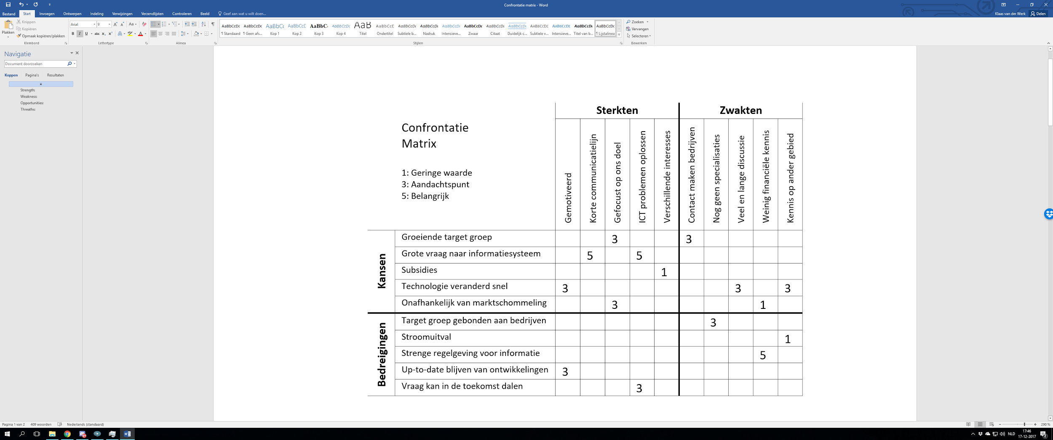

Strengths

- Korte communicatielijnen dankzij WhatsApp, Goed geordende mappen in Drive

klein bedrijf dus korte communicatielijnen

- Omdat we dezelfde visie hebben kunnen wij ons goed focussen op ons doel.

- Iedereen is gemotiveerd dus iedereen wil het beste er uit halen

- Omdat we allemaal dezelfde achtergrond hebben kunnen wij heel goed ICT problemen oplossen.

- Verschillende interesses op het gebied van ICT

Weaknesses

- In contact komen met de juiste bedrijven.

- Geen specialisaties vastgesteld nog, kan ervoor zorgen dat iemand iets moet doen wat hij helemaal niet begrijpt.

- Omdat iedereen het beste wil kan er best wel een lange discussie ontstaan over een beslissing.

- We missen mensen met een goede marktkennis en een financiële achtergrond.

- Allemaal een ICT opleiding hierdoor missen wij kennis in andere vakgebieden.

Opportunities

- Door een groeiende target groep heeft v.d.W Automatisering de kans om meer klanten te werven.

- Momenteel grote vraag naar een goed en optimaal functionerend informatiesysteem.

- Technologie verandert snel, dus veel markt voor updaten/automatiseren software.

- Marktgroei: Doordat de markt groeit is een goed geautomatiseerd informatiesysteem geen overbodige luxe. Bedrijven kunnen op deze manier werk uit handen nemen van hun werknemers waardoor hun kwaliteiten beter ingezet kunnen worden en het bedrijf door kan groeien. Terwijl als de markt krimpt kan een goed geautomatiseerd informatiesysteem veel geld besparen doordat er op manuren bespaard kan worden.

- Subsidies, als er extra subsidie vrijkomt kan je als bedrijf daar extra op inspelen.

Threats

- Target groep gebondenheid aan andere bedrijven.

- Stroomuitval zorgt voor volledig stilleggen van het werk.

- De vraag naar informatiesysteem kan in de toekomst gaan dalen omdat de bedrijven al voorzien zijn.

- Up-to-date blijven kan moeilijk zijn dankzij snelle verandering.

- Er is veel strenge regelgeving die ook regelmatig aangepast wordt. Als er niet zorgvuldig om wordt gegaan met de regelgeving kunnen we als bedrijf voor vervelende verassingen komen te staan.

# 3. Haalbaarheidsonderzoek Vdw Automatisering

# Onderzoek regelgeving

Naar aanleiding van de strenge regelgeving hebben wij besloten onderzoek te doen of deze strenge regelgeving een gevaar kan blijken voor onze onderneming.

In dit onderzoek wordt er met name gekeken welke regelgeving een bedreiging kan vormen en wat we hiertegen kunnen doen.

**Onderzoeksvraag:** Welke regelgevingen vormen eventuele bedreigingen voor de onderneming?

Administratie

Administratie is iets waar we als onderneming niet onderuit kunnen. Helaas maar toch wel heel belangrijk. Het is is volgens de wet verplicht om ieder stuk administratie 7 jaar te bewaren. Bron 5.

Als bedrijf kan het dus een bedreiging vormen wanneer er niet zorgvuldig om wordt gegaan met de administratie.

**Eventuele oplossing:**

Het is belangrijk dat we als bedrijf vanaf de start een goede administratie bij gaan houden. Zodat we een duidelijk inzicht in de voortgang van het bedrijf hebben. En dat we onze gegevens op een duidelijke en veilige manier kunnen bewaken.

Met name de belastingaangiftes zijn belangrijk, hier moet dan ook zorgvuldig mee omgegaan worden.

Ziekte

Ieder bedrijf heeft te maken met zieke werknemers dit is ook heel logisch. Maar zodra een werknemer voor langere tijd ziek is, kan de werknemer dus geen werk verrichten maar is het bedrijf wel verplicht om door te betalen. Dit is dus wel een serieuze bedreiging voor een startende onderneming met weinig werknemers. Bron 6.

**Eventuele oplossing:**

Goed verzekeren tegen eventuele ziekte. Dit is natuurlijk niet de enige manier, het is ook belangrijk dat een werknemer zich goed voelt op het bedrijf een goede werksfeer en een gezonde werkdruk zorgt ervoor dat het ziekteverzuim afneemt.

Persoonsgegevens

Als automatiseringsbureau hebben we geregeld te maken met persoonsgegevens. Deze gegevens horen beveiligd te zijn volgens Algemene Verordening Gegevensbescherming.

Volgens deze wet is ieder bedrijf dat te maken heeft met persoonsgegevens verplicht om deze data te versleutelen. Gebeurt dit niet dan staan hier flinke boetes voor. Bron 7 en Bron 8.

**Eventuele oplossing:**

Het is belangrijk dat deze regels in acht genomen worden. Dit houdt in dat er goed gemonitord moet worden wanneer er persoonsgegevens beveiligd moeten worden. En dat het ook de plicht van het bureau is om onze klanten ook bewust te maken van deze regelgeving.

Het is belangrijk dat iedere werknemer zich bewust is van deze regelgeving en ook klanten hier bewust van kan maken.

# Onderzoek gebruik openbare diensten

Bij v.d.W Automatisering maken wij op dit moment nog gebruik van openbare diensten. Onder deze diensten vallen Google drive en WhatsApp. Omdat deze diensten bij een derde partij gevestigd zijn en ook nog gratis kan dit een mogelijk risico geven.

**Onderzoeksvraag:** Op welke manieren kunnen openbare diensten een bedreiging vormen voor ons bedrijf?

**Google drive**

Als je gebruik maakt van Google drive zijn er een aantal dingen die je in je achterhoofd moet houden:

**Overheid**

Omdat Google in de Verenigde Staten is gevestigd betekent dit dat Google zich aan de wetten moet houden die in de Verenigde Staten gelden. In de Verenigde Staten is er een wet aangenomen die de Patriot Act heet. Deze wet zorgt ervoor dat de Amerikaanse overheid gegevens van bedrijven kan inzien die in de Verenigde Staten zijn gevestigd zoals Google.

**Verlies van files**

Omdat deze bestanden online staan kan het gebeuren dat onze gegevens verdwijnen door een error of stroomuitval.

**Onmogelijk te volgen waar wat staat en wie daarbij kan**

Omdat alles online gesynced wordt weet je op het laatst niet meer waar wat staat en wie waar bij kan. Dit is met name een gevaar als je met gevoelige informatie te maken hebt. Bron 9.

**Oplossing**

Als wij gebruik van Google drive willen maken moeten wij offline backups maken. Mocht er dan wat mis gaan dan hebben wij onze data nog steeds. Als het aankomt op de overheid kunnen wij hier niet veel aan doen behalve geen gebruik maken van de dienst.

**WhatsApp**

Omdat WhatsApp op veel verschillende soorten mobieltjes wordt gebruikt is de kans erg groot dat er op 1 van die platformen een lek wordt gevonden. Dan is er nog het probleem dat WhatsApp niet super veilig is. Er is wel end to end encryptie aanwezig maar in de werkelijkheid is dit niet super betrouwbaar. Hierdoor kan het zijn dat vertrouwelijke berichten bij derde partijen komen. Bron 10.

**Oplossing**

Gebruik van WhatsApp is prima maar zorg ervoor dat vertrouwelijke informatie niet wordt gedeelt over WhatsApp.

# Onderzoek voordelen korte communicatielijnen

Een van de strengths van onze onderneming zijn de korte communicatielijnen, die mede dankzij whatsapp en andere sociale media/berichtenservices. Uit onderzoek is gebleken dat het gebruik van sociale media de communicatie tussen niet alleen de externe kant bevordert, maar ook de interne kant verbetert. Het gebruik van social media om intern te communiceren (eg. What’s app groepen of eigen prive subreddits etc.) kan de productiviteit van de werknemers van de onderneming ongeveer 20 tot 25% verhogen, door de tijd die normaal besteed wordt aan e-mails maken en zoeken van informatie aan ander werk[1]. Deze voordelen kunnen echter alleen behaald worden als de sociale media ook goed worden geimplementeerd: omdat wij vanaf begins af aan op deze manier communiceren en er zich geen problemen voordoen kunnen wij concluderen dat het bij ons dus goed geïmplementeerd is en dat wij de voordelen daarvan dus benutten. Bron 11.

**Sterkte:** Korte communicatielijnen(mede dankzij social media) zorgen voor een hogere productiviteit.

# Onderzoek target groep

Met dit onderzoek heeft v.d.W Automatisering zijn target groep in kaart gebracht door middel van een gehouden enquête. In dit onderzoek wordt er met name gekeken of de target groep zo groot is al wij hadden bedacht en of deze target groep ook interesse heeft in een goed en optimaal functionerend informatiesysteem.

**Gestelde opportunity en hypothese:** Momenteel is er grote vraag naar een goed en optimaal functionerend informatiesysteem.

**Onderzoeksvraag:** Is er bij de target groep van v.d.W Automatisering momenteel grote vraag naar een goed en optimaal functionerend informatiesysteem?

## De enquête

Om de onderzoeksvraag te beantwoorden hebben wij een enquête opgesteld, de enquête is door 58 personen ingevuld, en zag er alsvolgt uit:

Wat is uw leeftijd?

* 15 - 25 jaar
* 25 - 35 jaar
* 35 - 45 jaar
* 45 - 55 jaar
* 55 - 67 jaar

Wat is uw geslacht?

* Man
* Vrouw

Werkt u met een computer of heeft u regelmatig te maken met een computer?

* Ja
* Soms
* Ik werk niet

In een informatiesysteem is informatie opgeslagen zoals bijvoorbeeld klantgegevens. Toch is niet altijd alle informatie op 1 plek opgeslagen. Zo kan je in het ene systeem contactinformatie vinden van de klant en in het andere systeem projectinformatie voor die betreffende klant.

Heeft u te maken met informatie die op verschillende plekken is opgeslagen?

* Ja
* Ik heb te maken met weinig tot geen informatie
* Deze informatie is al op 1 plek opgeslagen

Zou u het handig vinden als deze informatie op 1 plek te vinden is?

* Ja
* Nee

## Analyse

Computergebruik op het werk

De antwoorden die wij hebben ontvangen uit de enquête zijn zoals we hadden verwacht maar nog niet konden onderbouwen. De eerste vraag die we stelden ging over computergebruik gaf aan dat het grootste deel van de mensen die het beantwoord hebben de computer op het werk gebruiken, 90% van de ondervraagden gaf hier aan op het werk met computers te werken. Dit stelt niet direct onze target groep vast maar geeft ons wel een indicatie of er überhaupt wel gebruik van onze dienst kan gaan worden.

.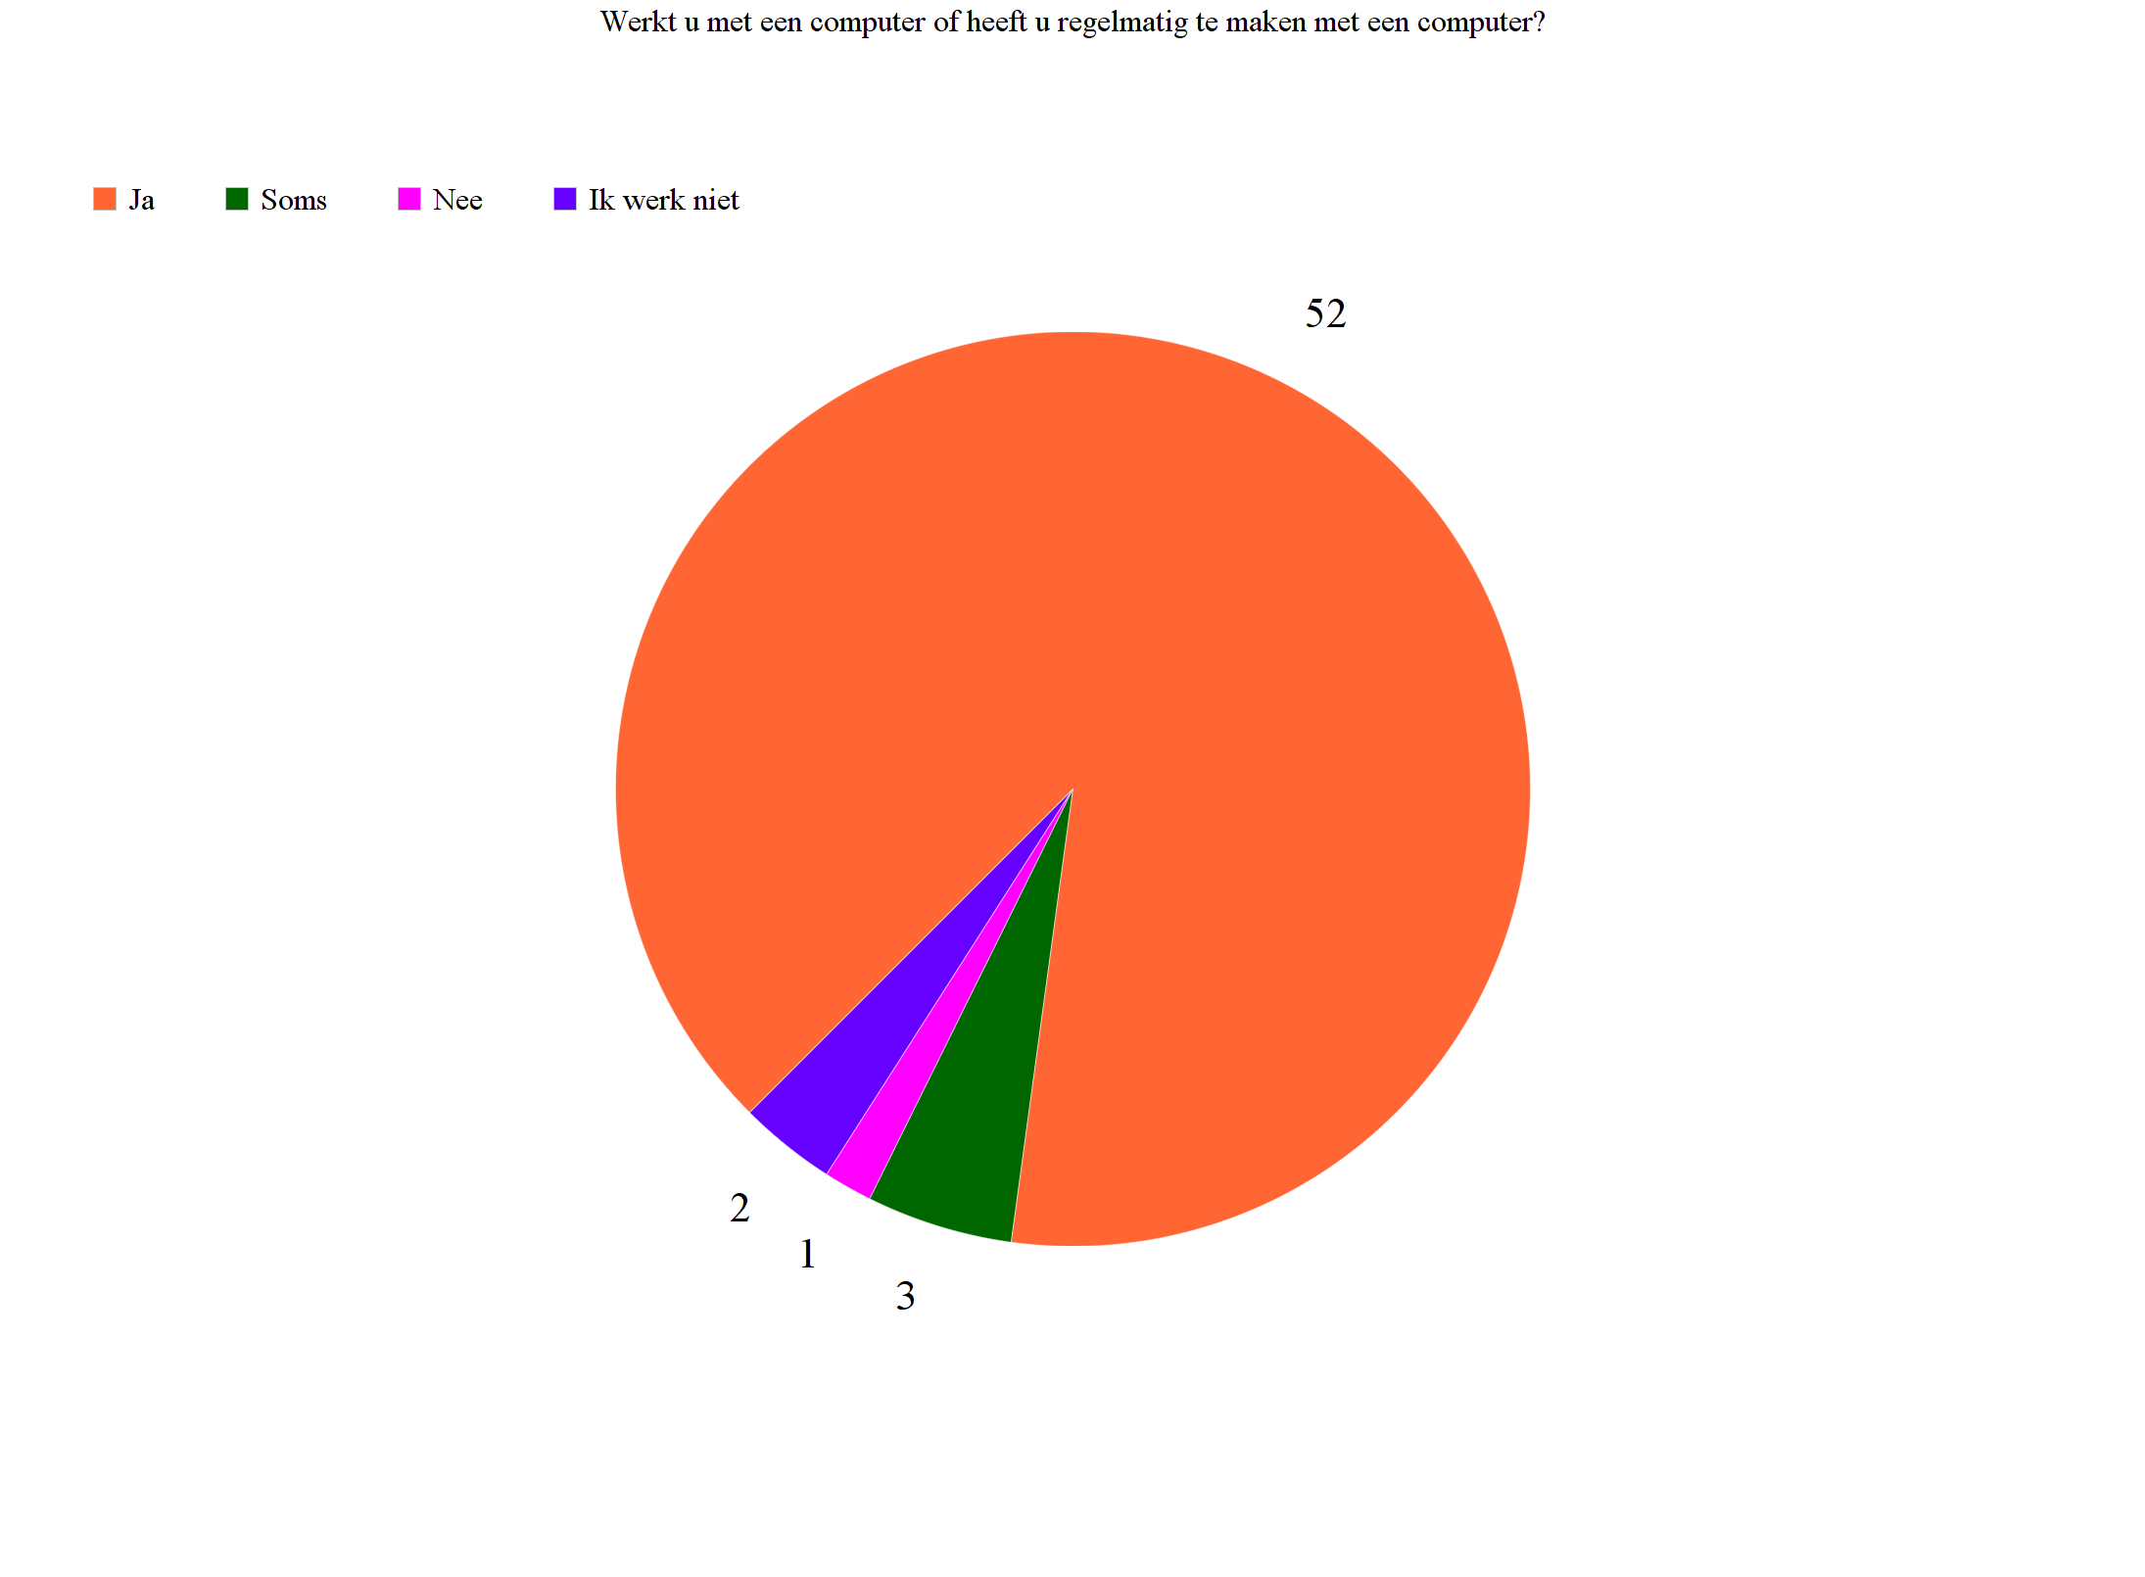

Informatie op verschillende plekken

Bij de tweede vraag wouden we weten van de hoeveel mensen die onze enquête hebben ingevuld ook in de target groep zaten. Ook hier hadden we de uitkomst al verwacht maar hebben we het nu door middel van onderzoek vastgesteld. Het merendeel, 77% gaf aan op verschillende locaties informatie te moeten opzoeken en 21% heeft dit probleem al niet meer omdat de informatie die ze nodig hebben al op één centraal punt is opgeslagen. Deze categorie heeft dus al een goed en optimaal functionerend informatiesysteem, en valt daarom in de eerste instantie buiten onze target groep, echter zouden we hier toch aan de slag kunnen gaan om het nog verder te auto-, en optimaliseren. De enkele persoon die heeft aangegeven weinig te maken te hebben met informatie valt buiten de target groep van v.d.W Automatisering.

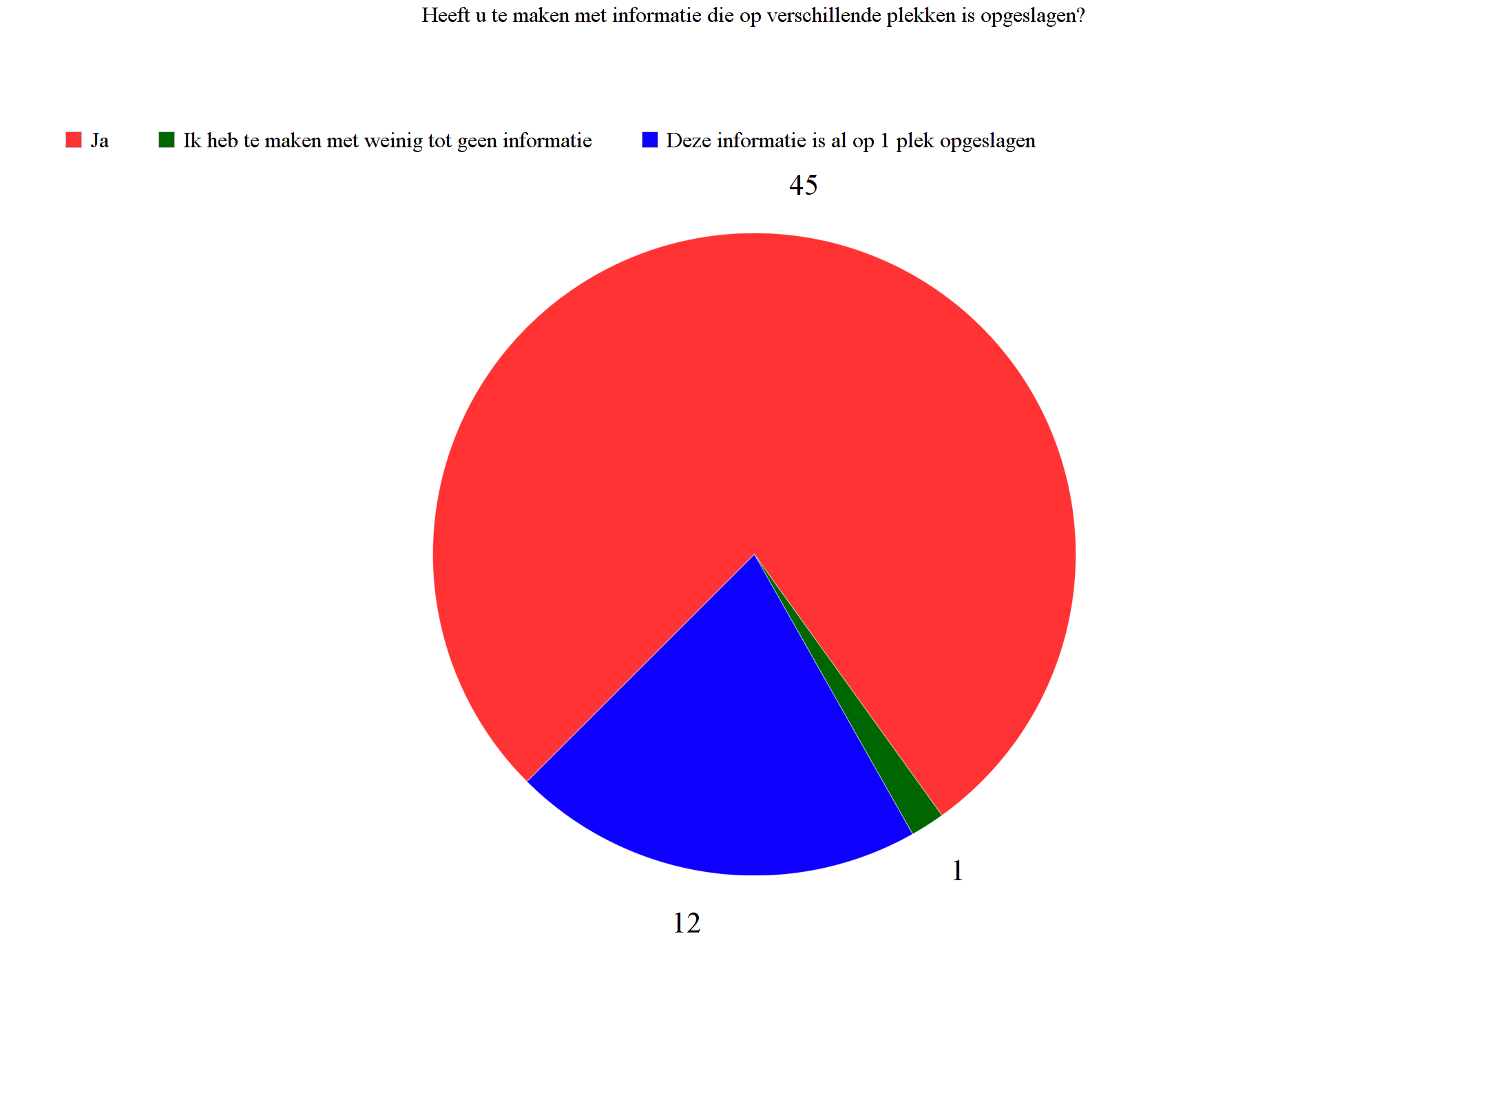

### 

Informatie op één plek

Na de derde vraag hebben we daadwerkelijk de target groep vastgesteld, de vraag “Zou u het handig vinden als deze informatie op 1 plek te vinden is?” is heel direct en geeft ons een goed beeld of er vraag naar automatiserings werk is. 93% heeft aangegeven dat ze het handig zouden vinden als deze informatie op 1 plek te vinden is, dit hebben we van tevoren voorspelt want dit was een grote meespelende factor voor het kiezen van het product of dienst dat v.d.W Automatisering zou gaan leveren.

Het was hier handig geweest om te weten wat voor antwoord de 4 personen hebben gegeven op de vorige vragen, het zou kunnen zijn dat ze nee hebben geantwoord op deze vraag omdat ze alle informatie al op één plek hebben en dus al weten dat ze het handig vinden, hierdoor zou de vraag “zou u het handig vinden” met nee beantwoord kunnen worden. Voor een volgend onderzoek zouden we hier beter op moeten anticiperen maar voor dit onderzoek geeft het een goed genoeg beeld van de target groep.

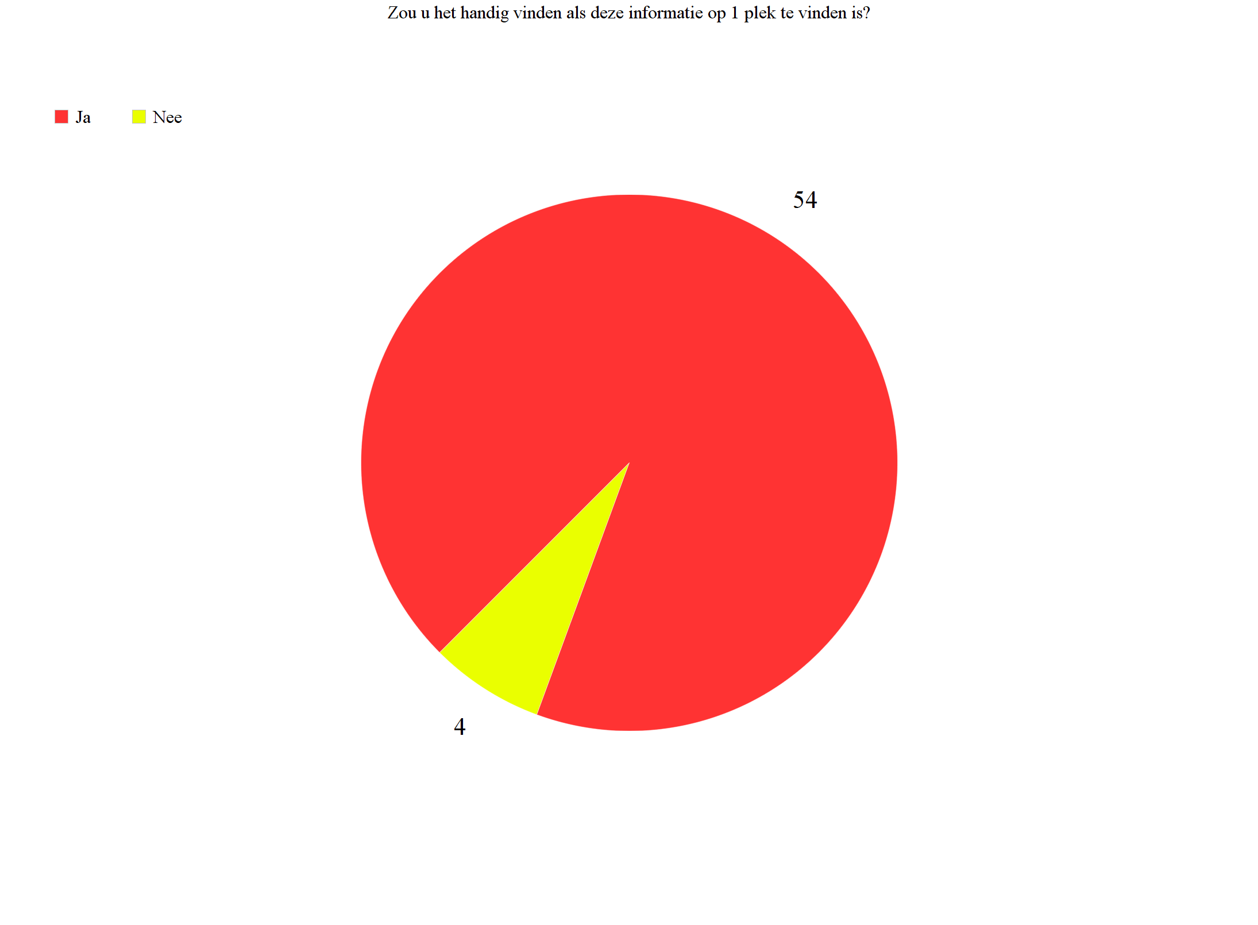

## Cronbach Alpha

De Cronbach Alpha geeft aan of de gegevens van de enquête betrouwbaar zijn. De Cronbach’s Alpha voor dit onderzoek is 0.854, dit wil zeggen dat de gegevens voor 85,4% betrouwbaar zijn. Dit is een hoog percentage aangezien de minimale waarde voor betrouwbaarheid op 70% ligt.

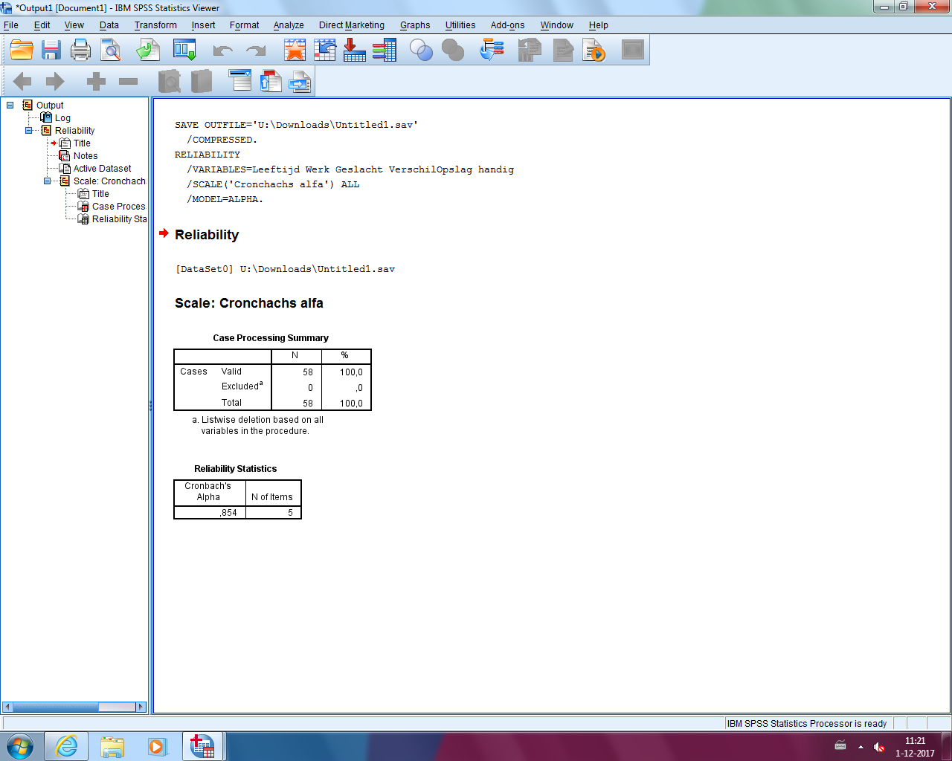

## Chi-Kwadraat

De manier hoe de enquête in elkaar zat stelt ons niet in de mogelijkheid om een Chi-Kwadraat toets uit te voeren. Hiervoor hadden we de enquête antwoorden niet allemaal bij elkaar moeten nemen maar de verschillende antwoorden in moeten delen in groepen zodat we van alle personen de data los zouden hebben. Het probleem met wat we hebben gedaan is dat alle data op één hoop is gekomen zodat we niet meer weten of bijvoorbeeld de vrouwen anders hebben geantwoord dan de mannen. Dit maakt voor de Cronbachs Alpha niet uit maar is wel noodzakelijk voor de Chi-Kwadraat toets.

## Conclusie

Na onderzoek te hebben gedaan naar de target groep van v.d.W Automatisering kunnen we nu de conclusie stellen dat er momenteel grote vraag naar een goed en optimaal functionerend informatiesysteem is. Deze conclusie hebben we mede getrokken uit het overweldigend aantal ja antwoorden op de vraag: “Zou u het handig vinden als deze informatie op één plek is opgeslagen?”, maar liefst 93% (!) van de ondervraagden geeft aan dit een goed idee te vinden. Dit gekoppeld met de betrouwbaarheid kengetal van onze enquête (85,4%) lijkt het ons dat we deze resultaten wel kunnen aannemen

# 4. Het Informatiesysteem

Het informatie systeem wat V.D.W Automatisering wil gaan ontwikkelen in het project is het Ecrm projectmanagementsysteem, hieronder uitgelicht. Ook staan 2 andere andere informatiesystemen beschreven, Customer Relationship Management en een Track en Trace systeem.

## 1. Projectmanagementsysteem - Ecrm

Achtergrond

Van der Werk Automatisering is een startende onderneming die voor haar bedrijf op zoek is gegaan naar een projectmanagementsysteem met CRM (klantrelatiemanagement systeem) koppeling. Na een aantal onderzoeken gedaan te hebben naar een passend systeem, is de conclusie getrokken dat het voordeliger is om het systeem zelf te bouwen. Dit komt doordat hetgeen waar V.D.W Automatisering naar op zoek is nogal een groot systeem is. Momenteel zijn er weinig tot geen systemen die alle mogelijkheden bieden die wij in het systeem zoeken, vandaar de keuze om dit systeem zelf te gaan bouwen.

Aangezien het een automatiseringsbureau betreft is dit een klus die intern vrij simpel uitgevoerd kan worden. De uren die hieraan besteed worden zullen dus niet gefactureerd kunnen worden.

Projectomschrijving

Om ervoor te zorgen dat vdw automatisering haar projecten makkelijk en transparant uit kan voeren zijn wij van plan om een projectmanagementsysteem te bouwen. Bij dit systeem moet u denken aan een systeem waarin klanten worden vastgelegd, waarin projecten kunnen worden vastgelegd en deze opgedeeld kunnen worden in taken, en onze afspraken met deze klanten in kunnen staan. De koppeling met klanten zal eerst voornamelijk dienen als basis om het systeem te kunnen laten groeien naar zeer uitgebreid systeem dat alle informatie binnen het bedrijf beheert. Er is gekozen om deze koppeling alvast te maken zodat het systeem makkelijk uit te breiden is wanneer hier behoefte aan is.

Uitgewerkte sterkte/zwakte, kans/bedreigingen

Het projectmanagementsysteem is tot stand gekomen door te kijken naar mogelijke verbeteringen binnen het bedrijf, hiervoor is er gebruikt gemaakt van de SWOT analyse. Door de volgende punten gaat dit systeem ons helpen:

**Sterkte:** Doordat het systeem binnenshuis gemaakt kan worden kost het bijna geen geld. En kan het systeem op maat gemaakt worden naar de wensen van Van der Werk automatisering.

**Zwakte:** Omdat het systeem door haar eigen programmeurs gemaakt gaat worden kunnen deze uren niet door gefactureerd worden.

**Kans:** Mocht het systeem naar behoren werken. Dan is er een mogelijkheid om het systeem op de markt te brengen. Hierdoor kan er geld verdient worden met systeem dat al ontwikkeld is.

**Bedreiging:** Doordat we te maken hebben met persoonsgegevens. Is er strenge regelgeving. Het zal een webbased systeem worden hierdoor zouden we gevoelig kunnen zijn voor hackers.

Doel van het systeem

Het doel van het systeem is dat Van der Werk automatisering een makkelijk en overzichtelijk projectmanagement/klantensysteem heeft. In dit systeem komt een duidelijk overzicht van projecten en taken en klanten. Hierdoor kan er makkelijk een planning worden gemaakt. Het uiteindelijke doel is dat V.d.w automatisering een transparante administratie krijgt en snel haar klanten kan helpen. En zelf op de hoogte is van welke projecten er lopen en welke acties er ondernomen moeten worden.

Ons secundaire doel is dat mochten wij blij zijn met de uiteindelijk werking van het systeem, dan is het wellicht een optie om een toegankelijke versie van het systeem op de markt te brengen.

Partijen

Doordat het systeem binnenshuis ontwikkeld zal worden. En dat het systeem eerst alleen binnen Van der Werk automatisering gebruikt zal worden. Zal Van der Werk automatisering niet afhankelijk zijn van andere partijen. Alle benodigdheden zijn al aanwezig. Alleen bij hosting zal dit door een andere partij geregeld gaan worden. Momenteel is dit nog niet aan de orde.

Impact op het bedrijf

Doordat Van der Werk automatisering een beginnend bedrijf is en momenteel nog geen gebruik maakt van een projectmanagement/crm systeem, zal de impact niet heel groot zijn. Doordat we het systeem zelf ontwikkelen zullen we het systeem door en door kennen. En zal er dus geen implementatiecursus gegeven hoeven te worden.

Userstories

* Als gebruiker wil ik klanten kunnen toevoegen zodat ik aan een klant informatie kan koppelen en makkelijk kan zoeken op een klant.
* Als gebruiker wil ik klanten kunnen wijzigen zodat als er iets veranderd bij een klant dat dit meteen doorgevoerd kan worden in het systeem
* Als gebruiker wil ik klanten kunnen verwijderen zodat wanneer iemand geen klant meer is deze uit het systeem verwijderd kan worden.
* Als gebruiker wil ik projecten kunnen toevoegen zodat ik deze aan een klant kan koppelen bij een nieuw project.
* Als gebruiker wil ik projecten kunnen verwijderen als deze gecanceld zijn zodat ik de database niet vervuilt raakt met onnodige gegevens.
* Als gebruiker wil ik een taak kunnen toevoegen binnen een project zodat ik kan zien wat er aan werk verzet moet worden.
* Als gebruiker wil ik taken kunnen verdelen tussen andere gebruiker zodat alle taken uitgedeeld kunnen worden.
* Als gebruiker wil ik een gebeurtenis kunnen toevoegen aan een klant of aan een project zodat wanneer er bijvoorbeeld gebeld wordt dat ik dit vast kan leggen met een beschrijving van wat er gecommuniceerd is.
* Als gebruiker wil ik een afspraak kunnen toevoegen zodat er makkelijk gepland kan worden.
* Als gebruiker wil ik kunnen inloggen zodat mijn gegevens alleen toegankelijk zijn door mij.
* Als gebruiker wil ik binnen een project medewerkers kunnen toevoegen zodat ik met meerdere mensen bij een project kan maar niet iedereen.
* Als gebruiker wil ik een pagina hebben waar alle informatie over een project te vinden is zodat ik overzicht over het gehele project heb.
* Als gebruiker wil ik bij kunnen houden hoeveel uur er aan een project is gewerkt zodat ik de kosten door kan rekenen voor de factuur.
* Als gebruiker wil ik een agenda/planning hebben waar ik al mijn taken en van anderen kan zien zodat ik weet waar iedereen mee bezig is en wat ik moet gaan doen.
* Als gebruiker wil ik taken kunnen inplannen zodat ik weet wanneer en hoelang ik ongeveer met de taak bezig ben.
* Als gebruiker wil ik taakplanningen kunnen veranderen zodat de planning zo juist mogelijk blijft.

Use-Cases

|  |  |
| --- | --- |
| **Name** | Gebruiker aanmaken |
| **Actor** | Administrator, systeem |
| **Pre** |  |
| **Normal Flow** | 1. Administrator vult gegevens in op de account pagina 2. Systeem check of de invoergegevens nieuwe gegevens zijn 3. Administrator verstuurd het nieuw aangemaakt account naar de nieuwe gebruiker |
| **Results** | Nieuwe bevoegde gebruiker toegevoegd aan het ECRM |
| **Alternative flow** | Invoergegevens bestaan al.  →Administrator krijgt melding dat de gegevens al bestaan  →Administrator vult gegevens in op de account pagina [1] |

|  |  |
| --- | --- |
| **Name** | Gebruiker inloggen |
| **Actor** | Gebruiker, systeem |
| **Pre** | Gebruiker aanmaken |
| **Normal Flow** | 1. Gebruiker vult inloggegevens in 2. Systeem checkt invoergegevens met de gegevens in de database 3. Gebruiker gaat verder als bevoegde gebruiker |
| **Results** | Gebruiker is ingelogd in het ECRM |
| **Alternative flow** | Gebruikersgegevens zijn fout  →Gebruiker krijgt melding dat de invoergegevens fout zijn  →Gebruiker vult inloggegevens in [1] |

|  |  |
| --- | --- |
| **Name** | Klant toevoegen |
| **Actor** | Gebruiker |
| **Pre** | Gebruiker inloggen |
| **Normal Flow** | 1. Navigeren naar klanten pagina 2. Klikken op klant toevoegen hyperlink 3. Gegevens klant invoeren 4. Opslaan naar database |
| **Results** | Klant is toegevoegd aan de database |
| **Alternative flow** | Klantgegevens zijn incorrect ingevoerd/veranderd  → klik op edit klant ipv klant toevoegen  Klant moet verwijderd worden  → klik op delete klant, en kies dan de klant die verwijderd moet worden. |

# 

## 2. Content Management System

Projectomschrijving

Om ervoor te zorgen dat v.d.W Automatisering haar kanten te allen tijde haar klanten kan voorzien van de informatie die ze nodig hebben. In de CMS kan alle informatie worden neergezet over de persoonlijke informatie over het bedrijf, de producten/ service die we leveren en een zoekmodule.

Doel van het project

Een contentmanagementsysteem, een softwaretoepassing die het mogelijk maakt dat zorgt dat v.d.W Automatisering haar klanten makkelijk van informatie (content) kan voorzien, gemakkelijk in gebruik dankzij een zoekmodule. In het geval van v.d.W Automatisering een webshop waar zij klanten kan werven, producten kan verkopen en informatie kan plaatsen over het bedrijf. Ook zou het meer mogelijkheden bieden voor het communiceren met klanten door middel van een chatsysteem.

Partijen

Dit project zouden we volledig zelf kunnen produceren en hebben hier niet externe partijen voor nodig, hierdoor zijn er ook geen extra kosten aan verbonden.

Uitgewerkte sterkte/zwakte, kans/bedreiging

Het idee om een CMS te maken is tot stand gekomen door te kijken naar mogelijke verbeteringen binnen het bedrijf, door te kijken naar de SWOT analyse. Door de volgende punten gaat dit systeem ons helpen:

**Sterkte:** Doordat het systeem binnenshuis gemaakt kan worden kost het bijna geen geld. En kan het systeem op maat gemaakt worden naar de wensen van Van der Werk automatisering.

**Zwakte:** Omdat het systeem door haar eigen programmeurs gemaakt gaat worden kunnen deze uren niet door gefactureerd worden.

**Kans:** Mocht het CMS naar behoren functioneren dan valt hier enorm veel tijdwinst mee te halen wat resulteert in sneller werken, wat mogelijk ons aantrekkelijker maakt voor de klant. Eventueel kan het framework verkocht worden aan bedrijven.

**Bedreiging:** Omdat we allerlei gegevens in de CMS op willen slaan moet v.d.W Automatisering haar beveiliging goed op orde hebben omdat deze gegevens niet door andere partijen gebruikt moeten kunnen worden

Impact op het bedrijf

Een dergelijk CMS zal voor v.d.W Automatiseringen een groot verschil kunnen maken met het werven van klanten en het voorzien van informatie, wat ervoor kan gaan zorgen dat er meer winst gemaakt wordt.

## 3. Workflow Management Systeem

Projectomschrijving

Om ervoor te zorgen dat de klanten van van der Werk automatisering zo efficiënt mogelijk kunnen werken kunnen wij een workflow management systeem maken. Dit systeem zorgt ervoor dat klanten altijd precies weten wat er nodig is voor een project en hoever het project gevorderd is. Dit systeem draait op de lokale servers in het gebouw van de klant en is alleen toegankelijk vanaf de computers in het gebouw. Dit zorgt voor extra beveiliging, namelijk dat niemand van buitenaf kan zien wat er gemaakt wordt.

Partijen

Dit project wordt bij van der Werk automatisering ontwikkelt hiervoor hebben wij geen hulp van een extern bedrijf nodig. Deze software wordt voor de klanten gemaakt.

Impact op het bedrijf

Omdat we deze software verkopen en niet zelf gebruiken zorgt deze software puur voor winst.

# 5. Investeringsplan

Vaste Activa

Kantoorpand € 100.000

Computer onderdelen € 10.000

Auto’s € 50.000 +

€ 160.000

Vlottende Activa

Debiteuren € 0 +

€ 0

Liquide Activa

Bank € 10.000

Kas € 20 +

€ 10.020 +

Totale investering € 170.020

## Financieringsplan

Financieringsbehoefte € 170.020

Eigen vermogen € 70.020 -

Behoefte aan vreemd vermogen € 100.000

Lang vreemd vermogen

Onderhandse lening € 70.000 +

€ 70.000

Kort vreemd vermogen

Bankkrediet € 10.000

Leverancierskrediet € 20.000 +

€ 30.000 -

€ 100.000

€ 0

# 

## Openingsbalans

Balans 1/1/2018

|  |  |  |  |
| --- | --- | --- | --- |
| Debet |  | Credit |  |
| Kantoorpand | €100.000 | Eigen vermogen | €70.020 |
| Computer onderdelen | €10.000 | Onderhandse lening 4% | €70.000 |
| Auto’s | €50.000 | Bankkrediet | €10.000 |
| Bank | €10.000 | Leverancierskrediet | €20.000 |
| Kas | €20 |  |  |
|  |  |  |  |
| Totaal | €170.020 | Totaal | €170.020 |

## Uitgaven en kosten

Van der Werk Automatisering heeft geen variabele kosten anders dan loonkosten die gerekend worden per uur en benzinekosten. Het uurloon is voor alle werknemers gelijk gesteld op €40, gerekend op 38 uur per week, wat uitkomt op €24.320 per maand aan loonkosten, €291.840 op jaarbasis. Dit bedrag is inclusief bonussen en loonbelasting.

Benzinekosten kunnen gedeclareerd worden als het gebruikt is om te reizen naar het werk of naar klanten. De geschatte uitgaven zijn €400 per maand, €4800 op jaarbasis.

Afschrijving van het gebouw gebeurt lineair over 10 jaar, €6000,- per jaar. De restwaarde is €40.000,-. De auto’s worden over 4 jaar afgeschreven met €10000,- restwaarde, €10.000 afschrijving per jaar.

Afschrijving op de computer onderdelen is lineair over 3 jaar zonder restwaarde, afschrijving bedraagt €3333,33 per jaar.

De rente wordt achteraf op 31-12 betaald, het interestpercentage is 4%, dit komt uit op rente uitgaven en kosten van €2800.

De verzekering is voor alle auto’s afgesloten en vastgezet op €5600,-.

Uitgaven

Loon €291.840

Aflossing €10.000

Benzinekosten €4.800

Rente onderhandse lening €2.800

Verzekering auto’s €5.600 +

Totaal €315.040

Kosten

Loonkosten €291.840

Benzinekosten €4.800

Rente kosten €2.800

Afschrijving computer onderdelen €3.333

Afschrijving auto’s €10.000

Afschrijving kantoorpand €6.000 +

Totaal €313.973

# 6. Bronnenlijst

Bron 1:

ManagementSite. (2003, 20 mei). Heeft u al een missie en een visie?. Geraadpleegd op 4 December 2017, van

<https://www.managementsite.nl/heeft-al-missie-visie>

Bron 2:

Van Mondt, F. (z.d.) Missie en Visie. Geraadpleegd op 5 December 2017, van

<https://www.frankvanormondt.nl/advies/innovatie/wiki/missie-visie/>

Bron 3:

Ondernemingsplan Handleiding. (z.d.) Missie, Visie en Doelstelling. Geraadpleegd op 5 December 2017, van

<https://ondernemingsplanhandleiding.nl/onderneming/missie-visie-doelstellingen/>

Bron 4:

CBS. (2017, 5 Januari) Bedrijven met innovaties; kerncijfers. Geraadpleegd op 5 December 2017, van

<http://statline.cbs.nl/statweb/publication/?vw=t&dm=slnl&pa=80066ned&d1=a&d2=a&hd=090525-0841&hdr=t&stb=g1>

Bron 5:

Ondernemersplein. (z.d.) Administratie. Geraadpleegd op 5 December 2017, van

<https://www.ondernemersplein.nl/regel/administratie/>

Bron 6:

Juridischloket. (z.d.) Ziektewet regels. Geraadpleegd op 7 December 2017, van

<https://www.juridischloket.nl/werk-en-inkomen/ziekte-en-zwangerschap/ziektewet-regels/>

Bron 7:

Smeders. (2017, 10 November) Wat is de GDPR privacywetgeving. Geraadpleegd op 7 December 2017, van

<https://smeders.nl/wat-is-de-gdpr-privacywetgeving/>

Bron 8:

Rijksoverheid. (2017, 19 April) Anticiperen op de Algemene Verordening Gegevensbescherming. Geraadpleegd op 7 December 2017, van

<https://www.rijksoverheid.nl/documenten/brochures/2017/04/19/anticiperen-op-de-algemene-verordening-gegevensbescherming>

Bron 9:

Vboxxcloud. (2015, 21 Januari) Eight security risks dropbox onedrive google drive. Geraadpleegd op 7 December 2017, van

<https://vboxxcloud.com/blog/eight-security-risks-dropbox-onedrive-google-drive/>

Bron 10:

Panda security. (2017, 23 Februari) Risks whatsapp status. Geraadpleegd op 7 December 2017, van

<https://www.pandasecurity.com/mediacenter/news/risks-whatsapp-status/>

Bron 11:

The social economy: Unlocking value and productivity through social technologies.(Mckinsey Global institute. Juli 2012, pagina 10-11 studie, pagina 22/23 .pdf)

<https://www.mckinsey.com/industries/high-tech/our-insights/the-social-economy>